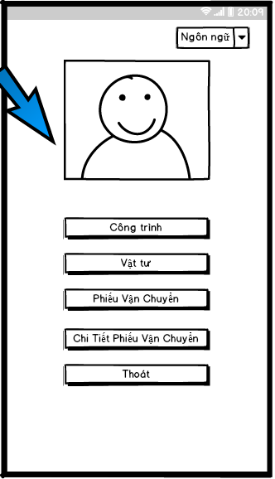

Yêu cầu chức năng

|  |  |  |  |
| --- | --- | --- | --- |
| Tiêu đề | Mô tả | Qui trình | Kết quả |
| Màng hình HOME | Màng hình chính có:   * 1 image * 5 button * 1 sniper | Thiết kế |  |
| Sniper “Ngôn ngữ” | Chuyển đổi ngôn ngữ | Click |  |
| Button “Công trình” | Chuyển sang giao diện “Công trình” | Click |  |
| Button “Vật tư” | Chuyển sang giao diện “Vật tư” | Click |  |
| Button “Phiếu vận chuyển” | Chuyển sang giao diện “Phiếu vận chuyển” | Click |  |
| Button “Chi tiết phiếu vận chuyển” | Chuyển sang giao diện “Chi tiết phiếu vận chuyển” | Click |  |
| Button “Thoát” | Thoát | Click |  |

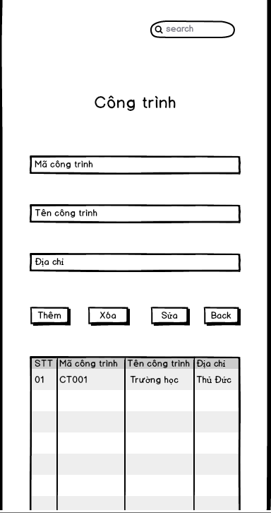

Yêu cầu chức năng

|  |  |  |  |
| --- | --- | --- | --- |
| Tiêu đề | Mô tả | Qui trình | Kết quả |
| Màng hình “Công trình” | Màng hình chính có:   * 1 Search * 3 EditText * 4 Button | Thiết kế |  |
| Search “Tìm kiếm” | Nhập “Mã công trình” để tìm kiếm | Nhập |  |
| EditText “Mã công trình” | Nhập “Mã công trình” | Nhập |  |
| EditText “Tên công trình” | Nhập “Tên công trình” | Nhập |  |
| EditText “Địa chỉ” | Nhập “Địa chỉ” | Nhập |  |
| Button “Thêm” | Thêm thông tin “Công trình” | Click |  |
| Button “Xóa” | Xóa thông tin “Công trình” | Click |  |
| Button “Sửa” | Sửa đổi thông tin”Công trình” | Click |  |
| Button “back” | Back | Click |  |

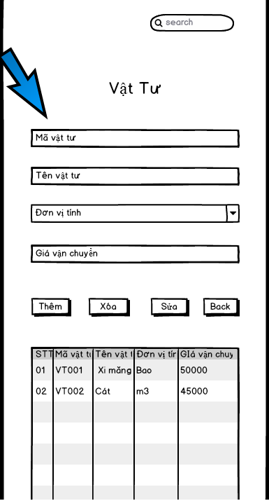

Yêu cầu chức năng

|  |  |  |  |
| --- | --- | --- | --- |
| Tiêu đề | Mô tả | Qui trình | Kết quả |
| Màng hình “Vật tư” | Màng hình chính có:   * 1 Search * 3 EditText * 1 Sniper * 4 Button | Thiết kế |  |
| Search “Tìm kiếm” | Nhập “Mã vật tư” để tìm kiếm | Nhập |  |
| EditText “Mã vật tư” | Nhập “Mã vật tư” | Nhập |  |
| EditText “Tên vật tư” | Nhập “Tên vật tư” | Nhập |  |
| Sniper “Đơn vị tính” | Chọn các loại đơn vị tính | Click |  |
| EditText “Giá vận chuyển” | Nhập “Giá vận chuyển” | Nhập |  |
| Button “Thêm” | Thêm thông tin “Công trình” | Click |  |
| Button “Xóa” | Xóa thông tin “Công trình” | Click |  |
| Button “Sửa” | Sửa đổi thông tin”Công trình” | Click |  |
| Button “back” | Back | Click |  |

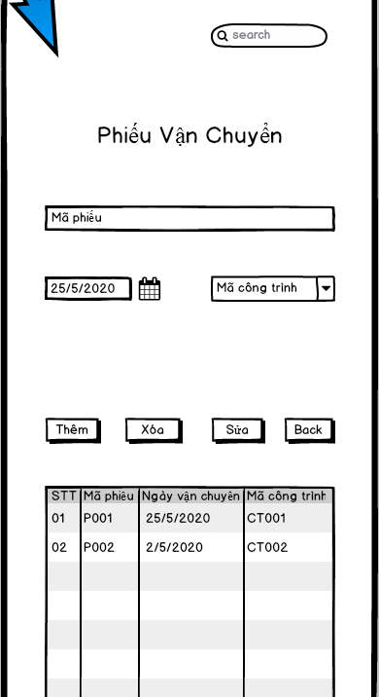

Yêu cầu chức năng

|  |  |  |  |
| --- | --- | --- | --- |
| Tiêu đề | Mô tả | Qui trình | Kết quả |
| Màng hình “Phiếu vận chuyển” | Màng hình chính có:   * 1 Search * 2 EditText * 1 Sniper * 4 Button | Thiết kế |  |
| Search “Tìm kiếm” | Nhập “Mã phiếu” để tìm kiếm | Nhập |  |
| EditText “Mã phiếu” | Nhập “Mã phiếu” | Nhập |  |
| EditText “Ngày vận chuyển” | Nhập học chọn “Ngày vận chuyển” | Nhập hoặc chọn |  |
| Sniper “Mã công trình” | Chọn “Mã công trình” | Chọn |  |
| Button “Thêm” | Thêm thông tin “Công trình” | Click |  |
| Button “Xóa” | Xóa thông tin “Công trình” | Click |  |
| Button “Sửa” | Sửa đổi thông tin”Công trình” | Click |  |
| Button “back” | Back | Click |  |

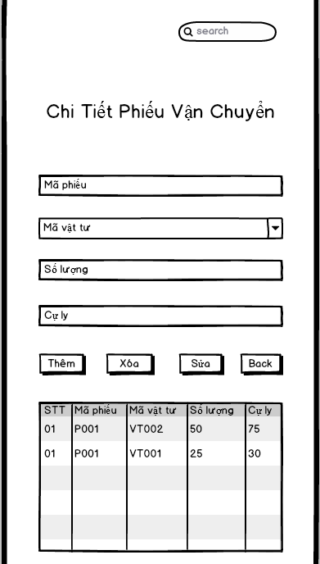

Yêu cầu chức năng

|  |  |  |  |
| --- | --- | --- | --- |
| Tiêu đề | Mô tả | Qui trình | Kết quả |
| Màng hình “chi tiết phiếu vận chuyển” | Màng hình chính có:   * 1 Search * 3 EditText * 1 Sniper * 4 Button | Thiết kế |  |
| Search “Tìm kiếm” | Nhập “Mã phiếu” để tìm kiếm | Nhập |  |
| EditText “Mã phiếu” | Nhập “Mã phiếu” | Nhập |  |
| Sniper “Mã phiếu” | Chọn “Mã phiếu” | Chọn |  |
| EditText “Số lượng” | Nhập “Số lượng” | Nhập |  |
| EditText “Cự ly” | Nhập “Cự ly” | Nhập |  |
| Button “Thêm” | Thêm thông tin “Công trình” | Click |  |
| Button “Xóa” | Xóa thông tin “Công trình” | Click |  |
| Button “Sửa” | Sửa đổi thông tin”Công trình” | Click |  |
| Button “back” | Back | Click |  |